

**QUALIDADE DE SOFTWARE**

Lais Julia Clímaco da Silva

Análise de Qualidade

Recife

2023

# RESUMO

Este relatório é referente a um produto, a Garrafa Tupperware® da linha Eco Tupper, onde são explanados detalhes acerca de suas características físicas e funcionais, além de ressaltar também a importância da sua utilização e auxílio à preservação do meio ambiente.

# SUMÁRIO

1. RESUMO 2

2. SUMÁRIO 3

3. INTRODUÇÃO 4

4. O PROJETO 5

4.1 Detalhes do produto ou serviço 5

4.2 Tabela de Análise 5

4.3 Relatório 6

4.4 Evidências 7

4.5 Onde encontrar 8

5. CONCLUSÃO 8

6. REFERÊNCIAS BIBLIOGRÁFICAS 8

# INTRODUÇÃO

As garrafas Tupperware® da linha Eco Tupper, são feitas em material livre de BPA e possuem durabilidade de 10 anos, o que se pode dizer que sua utilização ajuda na preservação do meio ambiente, pois pode substituir o uso de incontáveis copos e garrafas plásticas que seriam facilmente descartadas em meios inadequados como rios, lagos e praias.

Neste projeto vamos abordar as características físicas e funcionais do produto, com o objetivo de descrever ao nosso cliente suas vantagens e facilidades de utilização no seu dia a dia, e de como o produto pode ser seguro para o uso de toda a família em qualquer lugar.

# O PROJETO

A análise qualitativa da Garrafa Tupperware® da linha Eco Tupper, inicia através do seu material, onde a mesma é composta de polipropileno livre de BPA destacando suas características físicas, assim como sua usabilidade e aplicação no dia a dia.

## Detalhes do produto ou serviço

|  |  |
| --- | --- |
| **Nome do produto ou serviço:** | **Garrafa Tupperware Ecotupper Plus 1 litro** |
| **Fabricante:** | **Tupperware®** |
| **Durabilidade:** | **10 anos** |
| **Composição:** | **Base e tampa** |
| **Cor:** | **Azul** |
| **Peso do produto:** | **110g** |

## Tabela de Análise

|  |  |  |
| --- | --- | --- |
| **Característica** | **Sua percepção** | **Referência da evidência** |
| **Usabilidade:** | Adequada para armazenar líquidos de maneira eficiente. Pode ser armazenada deitada, pois possui um sistema antivazamento, devido ao estilo de sua tampa (flip-top) que também facilita sua abertura e fechamento de forma prática. | Exemplo: Imagem 1 |
| **Matéria prima:** | Polipropileno (PP5 e LDPE4) livre de BPA |  |
| **Performance:** | Possui tamanho adequado, pode ser levada para qualquer lugar e sua tampa antivazamento evita desperdício, o que possibilita ser transportada na mochila, ou armazenada deitada na geladeira. |  |
| **Design:** | Design simples, prático, portátil e moderno. A garrafa pode ser quadrada ou redonda e possui relevos em suas laterais que facilitam segurá-la, tornando-a anatômica. | Exemplo: Imagem 2 |
| **Dimensões:** | Comprimento: 8,1 centímetros  Largura: 8,1 centímetros  Altura: 24,6 centímetros |  |

## Relatório

A garrafa Tupperware da linha Eco Tupper, é feita de polipropileno livre de BPA, comporta até 1 litro de água, suporta temperaturas que variam entre 0° e 65°C, pois possui material plástico resistente.

Possui tamanho adequado que atende bem à necessidade de um indivíduo adulto, pode ser utilizada em casa, no trabalho, em passeios, e também ser transportada em mochilas, porque podem ser deitadas, já que sua tampa possui um sistema de flip-top que facilita sua abertura e fechamento e também é antivazamento.

Recomendações de uso:

- Não usar esponja de aço ou a parte verde (áspero) da bucha de pratos para lavá-la. Usar apenas detergente neutro para realizar a limpeza

- Para facilitar a remoção de gorduras ou cheiros fortes, utilizar bicarbonato de sódio diluído em água.

- Não levar ao freezer, forno ou micro-ondas.

- Quando não estiver utilizando-a, guarde-a aberta para que não fique com cheiro.

## Evidências

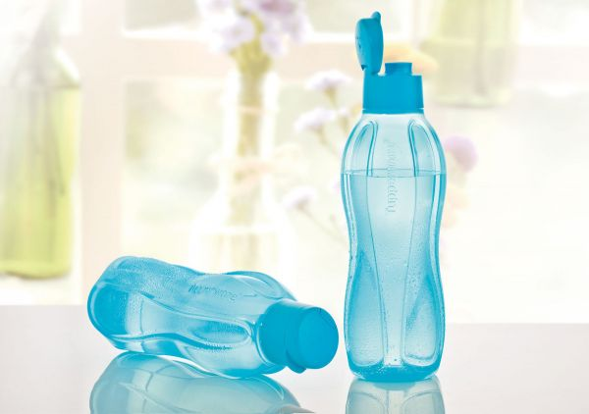

**Imagem 1:** onde pode-se observar a imagem da garrafa deitada e a composição de sua tampa.

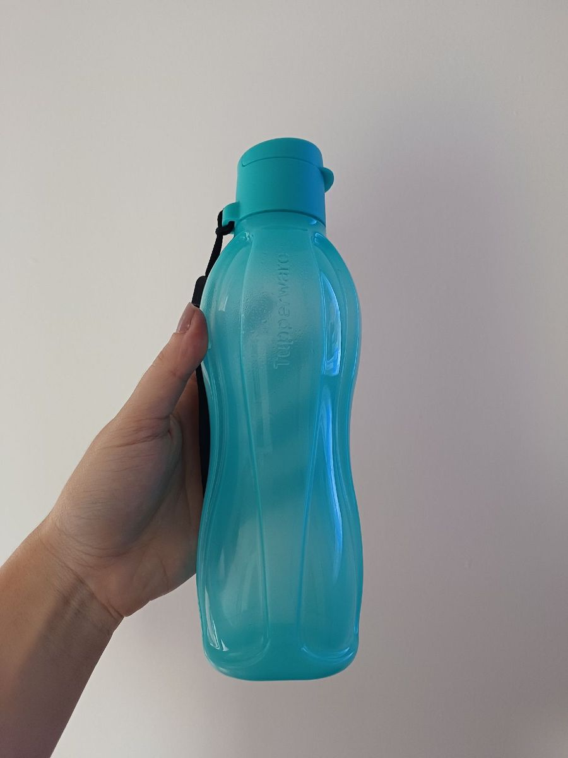

**Imagem 2:** Onde observa-se uma relevância na garrafa que auxilia a segurá-la com mais firmeza.

## Onde encontrar

Pode ser encontrada em lojas físicas da Tupperware, lojas autorizadas, através de consultoras ou ainda no próprio site da empresa. Pode ser adquirida também em sites de plataforma Marketplace, como Amazon, Magazine Luiza, Mercado livre, etc.

# CONCLUSÃO

Criar esse trabalho, ajudou a entender um pouco qual o papel de um analista, no meu caso, foi de um produto, me fez enxergar detalhes que antes passavam despercebidos e pareciam irrelevantes, me mostrou uma outra perspectiva acerca de um produto, de como absolutamente tudo é pensado para garantir qualidade, usabilidade e funcionalidade ao cliente, tudo corrobora para garantir uma boa performance do produto e agradar o consumidor, nada é feito ou criado de forma aleatória. Então acredito que esse feeling de perceber que há um porquê na criação de qualquer produto e percepção de design e detalhes, poderá auxiliar na minha vida profissional.

# REFERÊNCIAS BIBLIOGRÁFICAS

**Loja oficial Tupperware**

Disponível em: <https://www.tupperware.com.br/> Acesso em: 13/06/2023

**Amazon**

Disponível: <https://www.amazon.com.br/> Acesso em: 11/06/2023

**Tupperware Casa & Cia**

Disponível em: <https://www.tupperwarecasaecia.com.br/> Acesso em: 11/06/2023

**Wareshop**

Disponível em: <https://www.mundotupperware.com.br/garrafa-tupperware/c> Acesso em: 11/06/2023

**Ideia Sustentável**

Disponível em: <https://ideiasustentavel.com.br/durabilidade-tupperware-lanca-mais-uma-garrafa-de-linha-ecologica/> Acesso em: 11/06/2023

**Tupperware Store**

Disponível em: <https://tupperwarestore.no.comunidades.net/tupperware-e-o-meio-ambiente> Acesso em: 11/06/2023

**Nutritotal**

Disponível em: <https://nutritotal.com.br/pro/o-que-a-bisfenol-a-e-quais-sa-o-os-seus-riscos-para-a-saaode/> Acesso em: 11/06/2023